**الباب الأول**

**مقدمة**

1. **خلفية البحث**

إن المفردات كلمة يستخدمها شخص ما للكتابة أو الكلام. ولذ قال عبد الحميد:المفردات هي واحدة من الأجزاء المهمة في مكون اللغوي شفهيا أو كتابيا وهي إحدى الأسس لتطوير اللغة العربية.[1]

مع المفردات يسهل الطلاب في تعلم اللغة العربية من خلال القراءة والكتابة أو غيرها من المهارات. بدون إتقان المفردات، سيواجه الطلاب صعوبة في إتقان مهارات اللغة أو الكلام. قالت زهرة فجرية: المفردات هي واحدة من أهمية العناصر في اللغات بما في اللغة العربية، بالإضافة إلى قواعد اللغة/علم النحو وعلم الصرف وعلم الأصوات.[2]

قال عبد الحميد: من بين أهداف الرئيسية لتعلم المفردات ما يلي: أ) إدخال المفردات الجديدة للطلاب، إما من خلال مواد القراءة أو فهم المسموع، ب) تدريب الطلاب على قراءة المفردات بشكل صحيح لأن النطق الجيد والصحيح يؤدي إلى كفاءة اللكلام والقراءة، ج) فهم معنى المفردات، إما عن طريق المعنى أو المعجم (قائمة بذاتها) أو عند استخدامها في سياق جمل معينة، د) قادرين على تقدير ووظيفة المفردات في تعبيرات شفهية (الكلام) وكتابة (إنشاء) وفقا للسياق صحيح.[3]

إذن تعلم المفردات ليس فقط ذكر المفردات أو أن يكون الطلاب قادرا على استخدام الكلمة المناسبة في المكان المناسب. قال بصرى المصطفى: تعلم المفردات ليس كما هو موضح ولكن يقال إن الطلاب قادرون على إتقان المفردات إذا كان الطلاب قادرين على استخدامه في الجمل بشكل صحيح. هذا هو، ليس فقط حفظ المفردات دون معرفة كيفية استخدامها في التواصل الحقيقي. لذلك في الممارسة العملية بعد فهم الطلاب على المفردات، يتم تعليمهم كيفية استخدامها كل من شكل الكلام والكتابة.[4]

حين يبدأ الطلاب ممارسة اللغة العربية سوف يجد الطلاب عدد من العقبات في تعلم اللغة العربية أو تعلم المفردات، كما قال نزري الشكور: المشكلات في تعلم اللغة العربية في إندونيسيا مثل اللغات الأجنبية الأخرى، تتكون من مشكلتين، هما اللغوية وغير اللغوية. أما المشكلات غير اللغوية مثل اجتماعية، وسياسية، ومنهجية، وغير ذلك، كما في المشكلات اللغوية المتعلقة بعناصر اللغة: الأصوات، والمفردات وتركيب والمعنى والكتابة.[5]

ولقد أدركت الباحثة بأن المشكلات في تعلم اللغة العربية في الصف العاشر بالمدرسة الثانوية الإسلامية الحكومية الأولى جيلغون، واختارت الباحثة الصف العاشر كموضوع البحث لأن سبب تعلم اللغة العربية كان لا يزال ناقصا خاصة في إتقان المفردات التي كانت لا تزال ضئيلة جدا مقارنة بالفصول الأخرى، فقد كان هناك عدد من الطلاب الذين هم لا ينشطون في تعلم اللغة العربية. يقترن بافتراض الطلاب نحو اللغة العربية هي درس صعب فهمه، وفي تعلم المفردات، يجب على الطلاب تكرار الكلمات أثناء حفظ المفردات دون فهم المادة المكتسبة. ولا يزال هناك عدد من الطلاب الذين يجدون صعوبة في تذكر المفردات وحفظها. لايستطيع الطلاب ذكر مفردات جديدة حول الموضوع الذي تدرسه، والطلاب غير قادرين على تحديد معنى أو معنى صوت الكلمة التي سمعه، والطلاب غير قادرين على إعادة التعبير عن صوت الكلمات والعبارات والجمل العربية التي سمعه، الطلاب غير قادرين على إعطاء أمثلة للجمل القصيرة حول المفردات.[6]

يحدث هذا بسبب، اللغة العربية هي اللغة الثانية التي يتعلمها الطلاب فقط عندما يكونون في المدرسة بحيث لا يتم تطبيقها خارج المدرسة، وعدم الدوافع والاهتمام، وتحفيز الطلاب، والحد الأدنى من الحماس لدى الطلاب في تعلم اللغة العربية، وهذا واضح من عملية التعلم السلبي، والطلاب يتبعون فقط ما يتم سماعه وترتيبه من قبل المعلم، إلى جانب عدم وجود مرافق التعليمية مثل شاشات العرض والمساعدات التعليمية أو غيرها من وسائل التعليمية، إذا سيستخدم الطلاب شاشات العرض، فيجب على الطلاب تبادل الدروس إذا لم تكن هناك عوائق. في تعلم المفردات، يستمع الطلاب فقط ويكررون الكلمة، وليس هناك وسائل يمكن استخدامه الطلاب باستثناء الكتب الدراسية وأوراق عمل الطلاب، المعلمون أقل ابداعا في استخدام وسائل الإعلام، لذلك تقديم التعلم شفهيا فقط، وذلك لأن عدم استخدام وسائل التعليم يجعل الطلاب يشعرون بالملل.

يتطلب منهج 2013 من المعلمين أن يكونوا قادرين على استخدام وسائل التعليم المتعددة في التعلم حتى يكون الطلاب نشاطا وإبداعا. قال عبد الوهاب رشدي: يتوقع منهج عام 2013 أن يكون المعلمون ميسرين وأن يكونوا قادرين على جعل تعلم فعال لتجنب تشبع التعلم. لتجنب تشبع تعلم لغة أجنبية هي استخدام وسائل الإعلام. يمكن استخدام أشكال الحوافز كوسائل إعلامية هي العلاقات أو التفاعلات والصور والشعر والأصوات. استخدام الوسائل بصريا أو صوتيا أو صوتيا مرئيا، خاصة الوسائل الإلكترونية التي تساعد في اكتساب وتعلّم اللغات.[7]

أشكال الابتكار للمعلمين هو استخدام وسائل التعليم جذابة ووفقا بأهداف التعليمية التي يتعين تحقيقها. لأن وسائل أن تحفز رغبة الطلاب في تعلم، وتيسير تفاعل المدرس مع الطلاب بحيث تكون عملية التعلم فعالية وكفاءة.

اعتمادا على أهمية عناصر المفردات وتعليمها، والمشكلات التي سبق ذكرتها في المقدمة فترى الباحثة في الحقيقة أن تدريس اللغة العربية في المدرسة الثانوية الإسلامية الحكومية الأولى جيلغون يحتاج إلى الوسائل التعليمية لتعليم عناصر المفردات، وينبغي أن يكون درس اللغة العربية درسا جيدا ويحبونه التلاميذ.

هذه الوسائل كتاب المجسم للكتب مناسب هو كتاب أو مقبض عند فتح الكتاب سوف تظهر صورة متحركة، وهناك أيضا أسئلة الممارسة. يتوقع الباحثون أن تطوير هذه الوسائل التعليمية كتاب المجسم يمكن أن يحفز المعلمين على زيادة الإبداع في تطوير وسائل التعليمية، وجعل الطلاب أكثر اهتماما وتحفيزا لتعلم اللغة العربية، وخاصة في تعلم المفردات.

نظرا من الخلفية السابقة، أقامت الباحثة بإجراء بحث بعنوان **"تطوير الوسائل التعليمية كتاب المجسم ((Pop up Book في قدرة التلاميذ على المفردات".** ستستخدم هذا البحث بحث وتطوير *Research and Development* (R&D).

1. **أسئلة البحث**

انطلاقا من الخلفية السابقة، تهدف البحث أن تقوم بالبحث بالأسئلة الآتية:

1. كيف تطوير الوسائل التعليمية كتاب المجسم في الصف العاشر بمدرسة الثانوية الإسلامية الحكومية الأولى جيلغون؟

2. كيف فعالية استخدام الوسائل التعليمية كتاب المجسم على تعليم المفردات لدى التلاميذ في الصف العاشر بمدرسة الثانوية الإسلامية الحكومية الأولى جيلغون؟

1. **أهداف البحث**

الغرض من هذه الدراسة هو تصميم واستخدام نماذج الكتب في تعلمالمفردات بخلاف الكتب المدرسية أو ورقة عمل الطالب، وهي في شكل كتاب المجسم. من المتوقع أن يساعد تطوير هذا الكتاب المنبثق على مساعدة الطلاب في تعلم مفردات أسهل وأكثر عملية. الأهداف المحددة هي:

1. لمعرفة تطوير الوسائل التعليمية كتاب المجسم في الصف العاشر بمدرسة الثانوية الإسلامية الحكومية الأولى جيلغون

2. لإكتشاف فعالية استخدام الوسائل التعليمية كتاب المجسم على تعليم المفردات لدى التلاميذ في الصف العاشر بمدرسة الثانوية الإسلامية الحكومية الأولى جيلغون

1. **فوائد البحث**

بالنسبة للباحثة، يمكن أن يكون هذا البحث مفيدا بما في ذلك: من المتوقع أن يضيف هذا البحث أفكارا وخبرات قيّمة ومعرفة في مجال المعرفة.

للمعلمين، يمكن أن يكون هذا البحث مفيدا بما في ذلك:كمرجع في استخدام الوسائل التعليمية في الفصل الدراسي والتي تكون أكثر إبداعا وابتكارا.

النسبة إلى الطلاب، يمكن أن يكون هذا البحث مفيدا بما في ذلك: توافر وسائل تعليمية بديلة في مادة المفردات، مساعدة الطلاب على التعرف على المفردات وتذكرها، تسهيل الطلاب في قبول دروس المفردات.

1. **أساس التفكير**

يقال إن الطلاب قادرون على إتقان المفردات إذا كانلا الطلاب قادرين على الترجمة ويمكنهم استخدامها في شكل جملة**.** قال نانانج قاسيم: المفردات هي عنصر واحد من عناصر اللغة مهمة للغاية، لأنها تعمل كشكل من أشكال التعبير والعبارات. يجادل بعض بأن تعلم اللغة العربية يجب أن يبدأ بإدخال المفودات، إما عن طريق الحفظ أو بوسائل أخرى. لن يكون المفردات مفيدا ويعطي التفهم للمستمع أو القراء إذا لم يتم ترتيبه في جملة صحيحة وفقا للنظم الدلالية النحوية والمعيارية.[8]

لذلك في الممارسة العملية، بعد أن يتقن الطلاب المفردات، يتم تعليمهم كيفية استخدامها في شكل شفوي أو مكتوب. كما قال أيضا نانانج قاسيم: تعلم المفردات مهم وهو شرط الأساسي ومتطلب في تعلم اللغات الأجنبية. وفي الواقع، الطلاب الذين يتعلمون اللغات مطالبون بمعرفة المفردات التي يتم دراستها، دون أن يعرفوا مفردات صعوبة حتى مستحيل على الطلاب أن يكونوا قادرين على إتقان مهارات اللغة المقصودة، أو يمكن أن يقال في بداية تعلم، يتم توجيه الطلاب للحصول مفردات جيدة.[9]

تعلم اللغة العربية ليس بالأمر السهل، وخاصة في تعلم المفردات بحيث يكون المعلمون في غاية الأهمية في هذا التعلم. قال عبد الرحمان: في تعليم اللغة العربية كانت ثلاثة عناصر اللغة، وهي الأصوات، المفردات، والتراكيب/القواعد. وهذه العناصر هي المادة الحقيقية التي تعين المتعلم على تعلم مهارات اللغة، ومن لم يسيطر عليها لا يتمكن من السيطرة على مهارات اللغة بمستوياتها المتعددة.[10] لأنه مع أهمية التعلم و دور المعلم، فإن الطريقة لزيادة اهتمام الطلاب في تعلم اللغة العربية هي تصميم وسائل التعليمية.

كما قال جيجيف كوستندي: التعلم هو جهد واعي من المعلم أو المعلم لمساعدة الطلاب أو طلابهم حتى يتمكنوا من التعلم وفقا لاحتياجاتهم واهتماماتهم. يجد الكثير من الطلاب غير مهتمين بتعلم شيء لأن مادة مملة. لتجنب هذه الأعراض، يجب على المعلم اختيار الموضوع وتنظيمه بطريقة تحفز الطلاب وتحثهم على تعلمها.[11]

الوسائل التعليمية هي أدوات أو وسائل لتحسين عملية التعليمية. وقالت نونوك سورياني: في عالم التعليم، تعريف وسائل التعليمية بممصدر التعلم، الوسائل التعليمية ووسائل المساعدة السمعية البصرية ( (AVAتعد مصادر التعلم مصادر في شكل بيانات وأشخاص وأشكال معينة يمكن للطلاب استخدامها في التعلم. وفقا لمارسو (2004)، فإن مصادر التعلم هي كل ما يتضمن الرسائل والمواد والأدوات والتقنيات.[12]

ومن المحاولات في تنمية مهارة الدارس على اكتساب المفردات، يمكن بطريق استخدام الوسائل التعليمية مثاليا واختياريا ومناسبا للبحث. وعلى الرغم الافتقار إلى الوسائل التعليمية التي تساعد الدارس على تدريس المفردات بأسرع ما يكمن وبوقت قصتَ. وفي البحث تركز الباحثة ببيان كتاب المجسم في تعليم المفردات. ومتوقع باستخدام "كتاب المجسم" (Pop up Book) خصوصا لتنمية استذكار المفردات واستخدامها لدى الطلاب في الصف العاشر بمدرسة الثانوية الإسلامية الحكومية الأولى جيلغون.

1. **تنظيم البحث**

تقسم الباحثة إلى خمسة أبواب وهي:

الباب الأول : في هذا الباب تقدم الباحثة مقدمة وهي اشتمل على خلفية البحث وأسئلة البحث وأهداف البحث وفوائد البحث وأساس التفكير وتنظيم البحث.

الباب الثاني : في هذا الباب تقدم الباحثة الإطارى النظري٬ وهي اشتمل على البحث العام عن الوسائل التعليمية وكتاب المجسم والمفردات والدراسات السابقة.

الباب الثالث : في هذا الباب تقدم الباحثة منهج البحث٬ وهي اشتمل على طريقة البحث عن موقع البحث وعدده ومجتمع البحث والعينة وأساليب جمع البيانات ومناهج البحث وأداوت البحث وإجراءات البحث وفرضية البحث وتحليل البحث.

الباب الرابع : تبحث الباحثة فيه التحليل التطويري عن الوسائل التعليمية "كتاب المجسم" لتعليم مفردات اللغة العربية في الصف العشر بمدرسة الثانوية الإسلامية الحكومية الأولى جيلغون.

الباب الخامس : في هذا الباب تقدم الباحث الخاتمة وهي اشتمل على النتائج والمقترحات

**الباب الثاني**

**الإطار النظري**

1. **تطوير الوسائل التعليمية**
2. **مفهوم التطوير**

التطوير هو استراتيجيات أو أساليب البحث قوية لتحسين ممارسات التعلم.[13] قال Punanji Setyosari التطوير هو عملية تستخدم لتطوير والتحقق من صحة المنتجات التعليمية. يمكن أيضا تفسيره على أنه نمو يتغير ببطء ويتغير تدريجيا[14]. لذلك، التطوير هو عملية تطويري منتج الحالي أو تصميم مواد تعليمية لتحسين عملية التعلم.

1. **تعريف تطوير الوسائل التعليمية**

تفسيره Rayandra Asyhar تطوير الوسائل التعليمية هي أنشطة متكاملة مع إعداد وثائق التعلم الأخرى مثل المناهج الدراسية، والمنهج، وخطة تنفيذ التعلم (RPP). وبالتالي ليس فقط المناهج المتقدمة ولكن أيضا وسائل التعلم .[15]لذلك، فإن تطوير وسائل التعلم هو محاولة لتطوير أو إنتاج الوسائل التعليمية تهدف إلى أهداف التعلم.

13

1. **أهمية تطوير الوسائل التعليمية**

أهمية تطوير الوسائل التعليمية هي واحدة من محددات نجاح التعلم. من خلال وسائل الإعلام، يمكن أن تكون عملية التعلم أكثر إثارة للاهتمام ومتعة. باستخدام نتائج التطوير المخصصة لاحتياجات الطلاب والمعلمين في الفصول الدراسية، من المتوقع أن تزيد من فعالية التعلم مما يؤدي إلى زيادة نتائج تعلم الطلاب.

بشكل عام، يمكن وصف سببين رئيسيين لتطوير وسائل التعلم:

1. قيود الوسائل التعليمية

في ممارسة التعلم في الفصول الدراسية، لا يزال المعلمون يميلون إلى تدريس المواد باستخدام طريقة المحاضرة، ولا يزال الوسائل المطبوعة هي الوسائل الرئيسية المستخدمة في المدارس. غالبا ما تكون الكتب الدراسية المطلوبة في المدرسة صعبة لكل من الطلاب والمعلمين. الصعوبات بسبب الكتب المدرسية المكتوبة من قبل الخبراء والكتاب، ولكن لا تشمل المعلمين في المدرسة.

1. تفعيل قدرة المعلم على استخدام التكنولوجيا والوسائل

يمكن للمعلم أن يقوم بتطوير وسائل التعليمية كتحقيق للقدرات التي يمتلكها، كما هو مذكور في لائحة وزير التعليم الوطني رقم 16 لعام 2007 بشأن المؤهلات الأكاديمية ومعايير كفاءة المعلمين التي يجب على المعلمين استخدام تكنولوجيا المعلومات والاتصالات للتواصل بها وتطويرها. وبالتالي، ينبغي تحفيز المعلمين الذين لديهم القدرة على تطوير وسائل التعلم على تحقيق قدراتهم في شكل عمل حقيقي في شكل منتجات تم تطويرها. إن تطوير وسائل التعلم له معنى مهم للغاية كجهد للتغلب على أوجه القصور والقيود المفروضة على توافر الوسائل الحالية. بالإضافة إلى ذلك، يمكن لتنمية الوسائل التي يقوم بها المعلمون أن تتناسب مع احتياجات الطلاب وتجنب عدم الدقة في اختيار وسائل التعلم، وتضيف أيضا نظرة ثاقبة للمدرسين، وتثري اختيار الوسائل التي يمكن استخدامها كمراجع للتغلب على صعوبات التعلم ودعم نشاط التعلم.[16]

لذلك، فإن تطوير الوسائل التعليمية مهم جدا للمعلمين، وخاصة الطلاب في عملية التعلم، حيث وسائل التعلم المستخدمة يمكن أن تؤثر على فعالية التعلم. من خلال تطوير الوسائل التعليمية، تكون عملية التعلم أكثر إثارة للاهتمام لذلك تشجع الطلاب على حب العلم.

1. **مفهوم الوسائل التعليمية**

كلمة في العربية الوسائل وسيط رسالة. قال Gerlech & Ely أن الوسائل إذا فهمت على نطاق واسع، هي إنسان أو مادة أو أحداث تهيئ الظروف التي يمكن الطلاب على اكتساب المعرفة أو المهارات أو المواقف. وبهذا المعنى، فإن المعلمين والكتب المدرسية والبيئات المدرسية هي وسائل. وبشكل أكثر تحديدا، تميل تعريف الوسائل في عملية التعليم والتعلم على أنها أدوات رسومية أو فوتوغرافية أو إلكترونية لالتقاط المعلومات، العملية، وإعادة ترتيب المعلومات البصرية أو اللفظية.[17]

الوسائل التعليمية عبارة عن الأدوات والطرق المختلفة التي تستخدم في المواقف التعليمية والتي لا تعتمد كلية على فهم الكلمات والرموز والأرقام.

وفي تعريف الآخر للوسائل التعليمية نجد أنها ما تندرج تحت مختلفة الوسائل التي يستخدمها المعلم في الموقف التعليمي، بغرض إيصال المعارف والحقائق والأفكار والمعاني للدراسين.

الوسائل التعليمية هي عبارة عن أجهزة وأدوات ومواد يستخدمها المعلم لتحسين عملية التعليم والتعلم. نستطيع القول أن الوسائل التعليمية عبارة عن الطرق والأدوات والأجهزة المستخدمة لنقل المعلومات بطريقة سهلة للنتعلم للمساهمة في تحقيق الأهداف التدريسية الموضوعة مسبقا.[18]

لذلك، فإن الوسائل التعليمية هو أداة أو طريقة يستخدمها المعلم كشكل من أشكال التفاعل مع الطلاب. الوسائل التعليمية يساعد المعلمين على تحقيق جو أكثر جاذبة في الفصل.

1. **فوائد الوسائل التعليمية**

يقول John Lannon أن الوسائل التعليمية خاصة أدوات الرؤية يمكنها ذلك؛ جذب اهتمام الطلاب، وتحسين فهم الطلاب، وتوفير بيانات قوية وموثوقة، ومعلومات مدمجة، وتسهيل ترجمة البيانات.

أوضح الدكتور عبد العليم إبراهيم أن تعلم الوسائل أمر مهم للغاية لأنه يمكن أن يثير سعادة الطلاب وفرحهم ويجدد قلوبهم. سيظهر فرحهم بالذهاب إلى المدرسة، ويمكنهم تقوية المعرفة في عقول الطلاب، وإحياء الدروس بسبب استخدام الوسائل التعليمية.[19]

فوائد وسائل الإيضاح عند عرفه صالح عبد العزيز:

1. هي وسائل تساعد على تبيين الغامض من مشكلات الدروس وتوضيحها فهي وسيلة للعمل على حصر أفكار التلاميذ وضبطها وتمكنهم من تصور كثير من الأشياء التي يستحيل عليهم تصورها تماما بدون استعمالها مهما بذل المدرس المجهود بالألفاظ.
2. كما أنها أكبر عامل على التسهيل فهي تجعل المعلومات حية ذات قيمة يستطيع التلميذ أن يطبقها ويستفيذ منها في دروسه في الحياة بوجه عام.
3. ولا تقتصر فائدتها على التوضيح لمشكلات الدرس ولكنها أعظم الوسائط لتثبيت الدروس في الذاكرة وسهولة استحضارها وقت الحاجة.
4. إنها وسيلة فعالة لتحريك الظفل للعمل فهي تشتفر فيه الرغبة للاسطلاع وتخلق عند الحافز الشديد لدرس كثير من الأشياء التي لم يكن يوجه إليها انتباهه لو لم يلجأ المدرس إلى استخدامها.
5. أن الوسائل التعليمية إذا أحسن المدرس استعمالها تجعله واثقا من فهم التلاميذ كما أنها تساعد الأطفال على تكوين عادة الروية والتأمل.[20]

لذلك، فإن فوائد الوسائل التعليمية لتوجيه انتباه الطلاب للتركيز على محتوى المادة، وتغيير موقف الطلاب، لتذكر الرسائل الموجودة في وسائل الإعلام بشكل أفضل، بحيث يمكن للطلاب تحسين جودة نتائج التعليم والتعلم التي حصل عليها الطلاب، مع تشجيع الطلاب على امتلاك هذه القدرات.

1. **أنواع الوسائل التعليمية**

أ. (الوسائل السمعية)

الوسائل السمعية هي أي شيء يمكن استخدامه لتسهيل عملية تعلم اللغة التي التقاطها وهضمها من خلال الشعور بالسمع. المثال: الشريط، الراديو، التلفزيون، إلخ.

ب. (الوسائل البصرية)

الوسائل البصرية هي أي شيء يمكن استخدامه لتسهيل عملية تعلم اللغة التي التقاطها وهضمها من خلال شعور البصر. المثال: الكائنات الأصلية، الصور، السبورات، الكتب، بطاقات التذكير، إلخ.

ج. (الوسائل السمعية البصرية)

كل ما يمكن استخدامه لتسهيل تعلم اللغة التي التقاطها وهضمها من خلال حواس الرؤية والسمع. على سبيل المثال: مقاطع الفيديو، التلفزيون، الإنترنت، إلخ.[21]

لذلك، بحيث تكون عملية التعليم والتعلم سهلة وفعالة، يجب على المعلمين اختيار الوسائل ذات الصلة مع تحقيق الأهداف التعليمية.

1. **الوظيفات الوسائل التعليمية**

في عملية التعلم، الوظيفات للوسائل التعليمية التالية:

أ. يمكن استخدام أدوات التعلم أو الوسائل لتمثيل التي يعمل عليها الطلاب

ب. يمكن استخدامها لإظهار التجربة الفعلية

ج. يمكن استخدامها لتحسين تصورات الطلاب

د. يمكن استخدامها للحصول على ردود الفعل

ه. يمكن استخدامها لتوفير المواد للمناقشة

و. يمكن أن توفر لمحة عامة والتفاهم

ز. يمكن أن توفر لمحة عامة والتفاهم

قال جال الدين الوظيفات الوسائل التعليمية التالية:

أ. قبض على بعض الأشياء أو الأحداث

ب. معالجة بعض الظروف والأحداث والكائنات

ج. زيادة شغف الطلاب ودوافعهم

د. الوسائل التعليمية لها قيم عملية كما يلي:

1. يمكن لوسائل التعليمية التغلب على قيود تجربة الطلاب

2. يمكن لوسائل التعليمية التغلب على حدود الفصول الدراسية

3. يمكن لوسائل التعليمية التفاعل المباشر بين المشاركين والبيئة

4. يمكن لوسائل التعليمية إيقاظ رغبات ورغبات جديدة

5. يمكن لوسائل التعليمية التحكم في سرعة تعلم الطلاب.[22]

لذلك، وظيفة الوسائل التعليمية كوسيلة لاحتياجات الطلاب في زيادة الإبداع والاهتمام بالتعلم.

1. **مبادئ اختيار واستخدام وسائل التعليمية**

هناك العدد من المبادئ التي يجب مراعاتها عند اختيار الوسال بما في ذلك:

أ. يجب أن يكون اختيار وسائل التعليمية وفقا للأهداف المراد تحقيقها

ب. يجب أن يعتمد اختيار الوسائل على مفهوم واضح

ج. يجب أن يكون اختيار الوسائل مخصصا لخصائص الطلاب

د. يجب أن يكون اختيار الوسائل متوافقا مع أسلوب تعلم الطالب وأسلوب المعلم وقدرته

ه. يجب أن يكون اختيار الوسائل وفقا للظروف البيئية، والمرافق والوقت متاح لاحتياجات التعلم

قال وينا سنجايا بحيث يتم استخدام وسائل التعليمية لتعليم الطلاب، ثم المبادئ التي يجب مراعاتها هي :

أ. يجب أن تكون الوسائل التي يستخدمها المعلم مناسبة وموجهة نحو تحقيق أهداف التعلم

ب. يجب أن تكون الوسائل المستخدمة وفقا للمواد التعليمية

ج. يجب أن تكون وسائل التعليمية متوافقة مع اهتمامات، واحتياجات وظروف الطلاب

د. يجب على وسائل التعليمية المستخدمة الانتباه إلى الفعالية والكفاءة

ه. يجب أن تكون الوسائل المستخدمة متوافقة مع قدرة المعلم على تشغيلها.[23]

لذلك، يجب أن يكون مبدأ الوسائل التعليمية وفقا لخصائص الطلاب والمواد التعليمية حتى يعمل التعلم بفعالية وكفاءة.

1. **دور وسائل التعليمية**

الوسائل في عملية التعليم والتعلم لها دورا في أنماط الأنشطة المختلفة، بما في ذلك:

1. المعلم كمصدر التعلم وكذلك وسائل التعليمية

المنهج كرسالة

المعلم

الطلاب

2. المعلمون و الوسائل التعليمية كمصادر للتعلم

المنهج كرسالة

المعلم

الوسائل التعليمية

الطلاب

3. يسلم المعلم بعض مسؤولياته إلى الوسائل التعليمية

المنهج كرسالة

المعلم

الوسائل التعليمية

الطلاب

1. الوسائل التعليمية هي المصدر الوحيد للتعلم

المنهج كرسالة

الوسائل التعليمية

الطلاب

لذلك، دور وسائل الإعلام التعلم كمصدر للتعلم والاتصال في التعليم للتغلب على الطبيعة السلبية للطلاب.

1. **الغرض من استخدام وسائل التعليمية**

الغرض الرئيسي من استخدام وسائل التعليمية هو أن الرسالة أو المعلومات التي يتم توصيلها يمكن استيعابها من قبل الطلاب كمتلقين المعلومات.[24] قال سنكي، فإن الغرض من وسائل الإعلام كوسيلة تعليمية هو:

أ. تسهيل عملية التعلم

ب. تحسين كفاءة عملية التعلم

ج. الحفاظ على الصلة بين الموضوع وأهداف التعلم

د. مساعدة تركيز الطلاب في عملية التعلم

وعند عرفه Smalidino الغرض من الوسائل التعليمية هو تسهيل التواصل والتعلم[25] لذلك، الغرض من تعلم الوسائط يساعد المعلمين على تقديم المواد التعليمية للطلاب بحيث يكون أكثر إثارة ويشجع اهتمام الطلاب بالتعلم.

1. **المفردات**
2. **مفهوم المفردات**

المفردات عند سوناردي هي كمرجع من الكلمات في أشكال مختلفة والتي تشمل: كلمات فضفاضة دون اللواحق، وكلمات مقترنة من نفس الكلمات أو كلمات مختلفة، ولكل منها معناها الخاص.[26]

المفردات عرفه قاسيم هي ثروة اللغات التي تعمل باللغة العربية، بشكل سلبي ونشط. المفردات هي جمع من كلمة مفردة، تفسر على أنها وحدة لغة مرتبة أفقيا بالنظام النحوية التي تعمل كصانع جملة.[27]

لذلك، تعد المفردات جانبا مهما جدا من اللغة التي يستخدمها شخص ما في التواصل المكتوب والشفوي.

1. **الغرض من تعلم المفردات**

تعلم اللغة هو تشكيل المهارات وعادات اللغوية. التحدث من خلال التكرار وتمارين اللغة و طريق التواصلي. بالإضافة إلى ذلك، يجب أن يكون تعلم اللغة وظيفيا، تعمل اللغة كوسيلة للتواصل والتعبير، سواء في سياق مهارات السلبية (الاستماع والقراءة)، ومهارات النشطة (الكلام والكتابة)، وليس كوحدة للتحليل النحوي.

المفردات التي تدريسها ليست ليتم حفظها، ولكن يجب أن تستخدم لفهم النص، والكلام أو التعبير عن الأفكار في الكتابة.

أهداف الرئيسية لتعلم المفردات هي:

1. تقديم مفردات جديدة للطلاب، إما من خلال مواد القراءة أو اللعب.
2. تدريب الطلاب على أن يكونوا قادرين على قراءة المفردات بشكل صحيح لأن النطق الجيد والصحيح يؤدي إلى إتقان الكلام والقراءة جيدا وصحيحا أيضا.
3. فهم معنى المفردات، إما عن طريق المعنى أو المعبّر (قائم بذاته) أو عند استخدامه في سياق جمل معينة (معاني ضمنية ونحوية).
4. القدرة على وظيفة المفردات في تعبير الشفهي (الكلام) والكتابة (إنشاء) وفقا للسياق الصحيح.

لذلك، فإن الغرض من تعلم المفردات هو تقديم مفردات جديدة للطلاب إما من خلال مواد القراءة أو السماع وقادرة على أداء المفردات في التعبير الشفوي أو المكتوب.

**3. مبادئ انتخاب المفردات**

يذكر رشدي أحمد طعيمة المبادئ السبعة لاختيار المفردات على النحو التالي:

أ. (التواتر) الكلمات التي غالبا ما تكون هناك حاجة بدلا من استخدامها نادرا.

ب. (التوازع أو المدّي) التي تستخدمها من الدول العربية.

ج. (المتاحيّة) الكلمة التي يسيطر عليها شخص ما عندما يتم تستخدم أفضل من الكلمة التي لم يعرف.

د. (الألفة) التي غالبا ما تسمع وتستخدم أفضل بدلا من الكلمات النادرة.

ه. (الشّمول) العدد من الأشياء التي أفضل بدلا من استخدامها فقط في حقل واحد.

و. (الأهميّة) الكلمات اللازمة والتي تعتبر مهمة لمعرفة.

ز. (العروبة) أو المستعارة بالعربية.

لذلك، فإن مبدأ اختيار المفردات هو الكلمة التي غالبا ما يتم تدريس استخدامها ويعتبر من المهم معرفته.

**4. نموذج التعلم للمفردات**

هناك طريقتان في تعلم المفردات، خاصة في توضيح معنى المفردات، وهما (الطريقة السياقية)، و)الطريقة غير السياقية). الطريقة السياقية هي وسيلة لشرح معنى المفردات من خلال سياق الكلمة في بنية الجملة. الافتراض هو أن كلمة واحدة باللغة العربية لها معان كثيرة، لكي هذا المعنى مفهوم، فوضع الكلمة في تراكيب الجملة في سياقها.

فيما يلي الإجراءات التي اتبعها المعلم في شرح معنى المفردات وفقا لتعيمة:

أ. (إشارة أو إبراز أشياء) مرتبطة مباشرة بالمفردات التي يتم تدريسها.

ب. (تمثيل المعنى) يوضح المعلم لملاءمة معنى الفعل.

ج. (لعب الدور) يمكن للمدرس أن يلعب دورا بالمفردات التي تم تدريسها.

د. (ذكرالمتضادات) عند التوضيح، يمكن للمعلم شرح المتضادات.

ه. (ذكر المترادفات) عند التوضيح، يمكن للمعلم شرح المترادفات.

و. (تداعى المعاني) يمكن للمدرس تقديم رابطات بذكر الكلمات، ويتم ذلك بحيث تكون عقول الطلاب ثابتة على الفهم.

ز. (ذكر أصل الكلمة ومشتقاتها) حتى يفهم الطلاب وفقا لسياق الجملة.

ح. اشرح معنى الكلمات من خلال التعاريف والخصائص وما إلى ذلك.

ط. اطلب من الطلاب أن يقرؤوا مرارا وتكرارا، خاصة عندما يحصلون على مفردات جديدة في النص.

ي. فتح وبحث عن الكلمات في القاموس (البحث في القاموس)

ك. يترجم مباشرة إلى اللغة الأم

لذلك، فإن نموذج تعلم المفردات هو وسيلة لشرح المفردات في بنية الجملة بحيث يتم فهم المعنى.

**5. طريقة تطوير التعلم المفردات**

في تعلم االمفردات، يجب أن يكون المعلم قادرا على تطوير إتقان مفردات الطلاب ليصبحوا أكثر كفاءة في الكلام والكتابة باللغة العربية. الطريقة التي اقترحها حسن سيحاته في تطوير المفردات هي باتباع الخطوات التالية:

*أولا،* يجب أن يكون المعلم قادرا على تركيز الانتباه على الطلاب عند تقديم المفردات الجديدة وكذلك معناها في السياق الصحيح. إن استخدام الوسائل المتعددة الوظيفية وخلق جو التعليمية جذاب يمكن أن يزيد بالتأكيد اهتمام الطلاب ودوافعهم في محاولة فهم المفردات الجديدة.

*ثانيا*، يحتاج المعلم أن يسأل بالتحديد أنهم يسجلون المفردات الجديدة ومعانيها في كتاب خاص.

*ثالثا*، يجب على المعلمين تشجيعهم على استخدامه في المحادثات وفي مقالاتهم.

*رابعا*، يعطي المعلم الطلاب فرصة القراءة مع توفير فرصة لإخبار نتائج القراءة أو التعبير عنها.

*خامسا*، حين المحادثة، يجب على المعلم التوقف للحظة عند قول مفردات جديدة تحتاج إلى عناية خاصة منهم.

*سادسا*، يجب على المعلم إعطاء الفرصة للطلاب لعرض بعض المفردات الجديدة التي كتبوا مع أمثلة لاستخدامها في تراكيب الجملة، والفقرات.

*سابعا*، يجب على المعلم تقديم ملاحظات في شكل تصحيح، واستجابة على عملهم بحيث يكونوا أكثر حماسة وتشجيعهم على تطوير إتقان المفردات بشكل مستقل ويعتادون على إيجاد معنى في القاموس.[28]

لذلك، يجب أن تبدأ طريقة تعلم المفردات بالمفردات الأساسية التي يسهل تعلمها حتى يتمكن الطلاب من فهم الكلمات بسهولة والحصول عليها.

**6. تقنيات في تعلم المفردات**

أ. يعرض الكائنات المقصودة مثل إحضار العينة أو الكائن الأصلي.

ب. يمكن أن يوضح معنى المفردات بتمثيل

ج. إعطاء الكلمات (المرادفات)

د. إعطاء الكلمات (المتضادات)

ه. يوفر المعلم تداعي المعاني

و. ذكر الأصل الكلمة

ز. اطلب من الطلاب أن يقرؤا تكرار

ح. افتح وابحث عن معنى الكلمات في القاموس

ط. ترجمة المفردات في اللغة الأم[29]

**7. تطوير المفردات:**

* وفر لطالب صورا ملونة وموضحة، والب إليه أن يقوم بسرد قصة حول تللك الصور
* قدّم كلمة لطالب، و اطلب إليه أن يضع قائمة بالكلمات المشابهة لهذه الكلمة من حيث المعنى، ومن ثم شجعه بالاحتفاظ بهذه الكلمات في دفتر خاصة لكي يستخدمها حينما يود أن يكتب قصصا مختلفة
* أعطى الطلب كلمة لها معنيان واطلب إليه أن يحدد متى تستخدم هذه الكلمة بمعنىا مختلفة، وبعد ذلك ناقش تللك المعاني مع الطالب
* أعط الطالب قائمة من معاني الكلمات وقائمة أخرى من الكلمات لكي يطابق ما بيت القائمتين معا، ولكي يكون هذه النشاط ذا معنى في تحدي الطلب، اختر لهة معان غير مألوفة**.[30]**

لذلك، لتطوير المفردات، من الضروري وجود وسائط تعليمية مثيرة للاهتمام، مثل الصور، إلى جانب وسائل الإعلام، هناك أيضا حاجة لاستراتيجيات التعلم حتى يتمكن الطلاب من فهم مواد التعلم باللغة العربية بسهولة أكبر.

1. **الوسيلة التعليمية (كتاب المجسم)**
2. **مفهوم كتاب المجسم**

قال Dzanada، فإن كتاب المجسم هو كتاب يحتوي على أجزاء المتحركة أو له عناصر الثلاثية الأبعاد وتوفير تصور للقصص المثيرة للاهتمام بدءا من عرض الصور المتحركة عند فتح الصفحة.[31]

كتاب المجسم قال جاتو هو كتاب يعرض صفحات الكتب التي توجد بها طيات من الصور المقطوعة والتي تشكل طبقة ثلاثية الأبعاد يمكن نقلها حتى لا يكون القارئ مملا.[32]

لذلك، كتاب منبثق أو كتاب منبثق هو كتاب يحتوي على صور مثيرة للاهتمام مثل الصور المتحركة أو الصور التي تنشأ عند فتح صفحات الكتاب.

1. **أنواع كتاب المجسم**

هناك أنواع من كتاب المجسم، التي كتبها سفريستنا (2016)، تتعرف على أنواع كتاب المجسم، وهي:

1. التحول، وهو شكل من أشكال العرض يقف من قطع المجسم الذي ترتب مرتبة عموديا

2. Volvelles، وهو شكل من أشكال العرض يستخدم عناصر الدائرة في صنعها

3. Peepshow، عرض مكون من سلسلة من اللكمات الورقية مرتبة في طبقات الواحدة وخلق أوهام ووجهات النظر

4. Pull-tabs، ورقة الشريحة المدعومة لإظهار حركة الصورة.[33]

1. **خصائص وسائل التعلسمية كتاب المجسم**

الوسائل التعليمية كتاب المجسم من الوسائل غير المتوقعة التي يكون عرضها المرئي ثلاثي الأبعاد. هذه المجموعة كوسائل أصلية في كل من الحياة والموت، ويمكن أن تشكل أيضا تقليدا يمثل الأصل.

الوسائل ثلاثية الأبعاد التي يمكن إنتاجها بسهولة شديدة، سهلة الاستخدام، لأنه بدون الحاجة إلى مهارات خاصة، يمكن للمعلم أن يصنعها بنفسه، يمكن الحصول على المواد بسهولة في البيئة المحيطة.

لذلك، فإن الخصائص التي يمتلكها هذا الكتاب البوب هي أشكال مثيرة للاهتمام من العرض التقديمي، الصور التي تظهر أو الصور الموجودة على الصفحة توفر نقطة جذب للطلاب، لذلك الطلاب لديهم الرغبة في التعلم. يمكن أيضا تصميم هذا الكتاب المنبثق أو إعداده بواسطة المعلم بسهولة وعمليا، كما أنه لا يتطلب مواد يصعب العثور عليها، ولكن من الصور الورقية والصور التي يمكن البحث عنها على الإنترنت.

1. **المزايا والعيوب كتاب المجسم**

قال Moedjiono أن للوسائل الثلاثية الأبعاد البسيطة مزايا: توفير تجربة عملية مباشرة، وتجنب الكلام بشكل ملموس، والقدرة على إظهار الأشياء إما البناء أو كيف تعمل، يمكن أن تظهر الهيكل التنظيمي بوضوح، ويمكن أن تظهر تدفق العملية واضحة.

والعيوب هي غير قادر على الوصول إلى أعداد كبيرة من الأهداف والعلاج المعقد.[34] تعتبر الوسائل كتاب المجسم لها جذب خاص للطلاب لأنها قادر على تقديم تصورات بأشكال مصنوعة من الطي والتحرك والظهور لإعطاء الطلاب إعجابا وإعجابا عند فتح كل صفحة. المزايا من الوسائل اكتاب المجسم في توفير تجارب خاصة للطلاب لأنها تشمل الطلاب، مثل تبديل و فتح جزء كتاب المجسم. وهذا سيجعل انطباعا واضحا على القارئ بحيث يسهل إدخاله في الذاكرة عند استخدام هذه الوسائل.[35]

لذلك فإن ميزة هذا الكتاب البوب هي أنه يحتوي على عرض جذاب للأبعاد والأبعاد، ويعطي صورة مفاجئة في كل صفحة، ويعزز خيال الأطفال، ويساعد أيضا في عملية الفهم. حين أن العيب هو أن عملية التصنيع معقدة للغاية، تتطلب الدقة والتركيز، وتتطلب وقتا طويلا.

**الباب الثالث**

**منهج البحث**

1. **موقع البحث وموعده**

تعمل الباحثة هذا البحث من التاريخ 11 مارس 2019 في الفصل العاشر من المدرسة الثانوية الإسلامية الحكومية الأولى جيلغون، وتم اختيار هذه المدرسة لأن هناك بعض مشكلات في مهارات اللغة وخاصة في تعلم المفردات، ويحتاج إلى الوسائل التعليمية لتعليم المفردات. ولأجل ذلك تركز الباحثة التعرف لتنمية على فهم المعنى المفردات، وذكر المفردات الجديدة، وتعبرها لفظيا أو كتابيا.

1. **مجتمع البحث والعينة**

الطلاب في الصف العاشر من المدرسة الثانوية الإسلامية الحكومية الأولى جيلغون الذي بلغ عدده 230 طلابا. وأخذت الباحثة العبنة تعيين 33 طالبا من فصل (10.ج).

1. **طريقة البحث**

هذا البحث من نوع البحث التطويري، ونموذج التطويري يشير إلى نموذج التطويري من *R&D))* *Research and Development.* فالبحث والتطوير *(R&D)* ويعرفMade Tegeh "تضع Soenarto قيودا على بحوث التطوير كعملية لتطوير المنتجات والتحقق منها والتي سيتم استخدامها في التعليم والتعلم. إن بحوث التطوير هي محاولة لتطوير وإنتاج منتج في شكل مواد أو وسائط أو أدوات أو استراتيجيات تعليمية، تستخدم للتغلب على التعلم في الفصل، وليس لفحص النظرية. كما أعربت Borg & Gall عن فهم مماثل مفاده أن أبحاث التطوير هي محاولة لتطوير المنتجات التي سيتم استخدامها في التعليم والتحقق من صحتها. يقدمSell & Rrichey فهمًا للتطور كعملية لترجمة مواصفات التصميم إلى شكل مادي".[36]

39

تناولت عمالية البحث *Research and Development* بالخطوات التالية:

1) تحليل الحاجات والمشكلات 2) جمع البيانات 3) تصميم الإنتاج 4) تصديق الإنتاج 5) تحسين الإنتاج 6) تجريبة الإنتاج 1 7) تحسين الإنتاج 8) تجريبة الإنتاج 2 9) تحسين الإنتاج 10) المنتجات النهائية.[37]

في تطوير كتاب المجسم تستخدم الباحثة بعشر مراحل بالاختصار كالجدول التالي

**نموذج إجراءات التطوير المصممة**

جمع البيانات

تصميم الإنتاج

تحليل الحاجات والمشكلات

تصديق الإنتاج الإنتاج

تجريبة الإنتاج 1

تحسين الإنتاج

تحسين الإنتاج

تجريبة الإنتاج 2

الدنتجات النهائية

تحسين الإنتاج

تستخدم هذه الدراسة الخطوات المذكورة أعلاه حتى المرحلة السادسة من تجربة المنتج في مجال محدود. وست خطوات اتخذت في هذا البحث هي المحتملة والمشكلات، وجمع البيانات، وتصميم المنتجات، والتحقق من صحة التصميم وينتهي في اختبار ميداني محدود.

الإجراءات التي قامت بها الباحثة في تنمية كتاب المجسم لتعليم المفردات تتبع عشر خطوات آتية:

1. تحليل الحاجات والمشكلات

الخطوة الأولى للبحث والتطوير هي تحديد المشكلات. جميع البحوث تغادر من المشاكل المحتملة التي أثيرت. المشاكل هي الانحرافات بين المتوقعة والمتوقعة.

1. جمع المعلومات والبيانات

بعد تحديد المشكلات المحتملة، يتم جمع المعلومات. يعد جمع المعلومات مهما للغاية لمعرفة احتياجات مجتمع المستخدم للمنتج الذي يريد تطويره من خلال البحث والتطوير. في مجال التعليم على سبيل المثال، ما يحتاجه الطلاب في تعلم اللغات والذي يمكن استخدامه كأساس لتطوير "كتابة" المواد التعليمية في هذه المرحلة وهو أمر مهم القيام به هو تحليل الحاجة إلى المنتجات المراد تطويرها.

1. تصميم الإنتاج

بناء على نتائج تحليل الاحتياجات، فإن الخطوة التالية للبحث والتطوير هي تصميم المنتج المراد تطويره. على سبيل المثال صنع نموذج التدريس "الكتابة". التصميم يجعل الصور والمخططات والأوصاف الموجزة التي يسهل فهمها وتوجيهها في تطوير وتقييم.

1. تصديق الإنتاج

والخطوة التالية هي القيام التحقق من صحة التصميم. التحقق من صحة التصميم هو عملية لتقييم تصميم المنتج يتم إجراؤها عن طريق إعطاء تقييم يعتمد على التفكير الوطني، دون إجراء اختبار في هذا المجال. يمكن التحقق من صحة المنتج من خلال سؤال العديد من الخبراء في مجالاتهم لتقييم تصميم المنتجات التي نصنعها. طُلب من الخبراء تقديم مدخلات يمكن استخدامها كأساس لتحسين تصميم المنتج. يمكن أيضا التحقق من صحة التصميم من خلال عقد منتدى للمناقشة، حيث يقدم الباحثون أولا تصميم المنتجات التي يصنعونها.

1. تحسين الإنتاج

بعد التحقق من صحة تصميم المنتج من خلال حكم الخبراء أو منتديات المناقشة، يقوم الباحثون بمراجعة تصميم المنتج الذي يقومون به بناء على آراء الخبراء ومن منتديات المناقشة.

1. تجربة الإنتاج 1

بعد إجراء مراجعة لتصميم المنتج، فإن الخطوة التالية للبحث والتطوير هي اختبار المنتج. تم إجراء التجربة لتحديد فعالية المنتج الذي يتم تطويره. يمكن إجراء المحاكمات في مجموعات محدودة.

1. تصديق الإنتاج

يجب إجراء تنقيحات المنتج لعدة أسباب. وهي: أ) أن التجارب التي أجريت لا تزال محدودة، وبالتالي فهي لا تعكس الوضع الفعلي والظروف، (ب) وجدت في التجارب نقاط الضعف والعيوب في المنتجات المطورة، (ج) يمكن الحصول على بيانات لمراجعة المنتجات من خلال مستخدمي المنتج أو الذين يخضعون لاستخدام المنتج.

1. تجربة الإنتاج 2

بعد الانتهاء من مراجعة المنتج، يتم تطوير تجربة استخدام المنتج. تم إجراء التجربة في مجموعة أوسع لمعرفة مدى فاعلية المنتج الجاري تطويره والحصول على مدخلات في المراجعة النهائية للمنتج.

1. تحسين الإنتاج

بعد اختبار المنتج في مجموعة أوسع، تعتمد مراجعة المنتج النهائية على المدخلات التي تم الحصول عليها.

1. المنتجات النهائية

هذه المرحلة هي المرحلة الأخيرة من البحث والتطوير. في مجال التعليم، يعد الإنتاج الضخم للمنتجات التي تم تطويرها خيارا له آثار على الاستخدام الأكثر شمولا.[38]

أمّا مشكلة في هذا البحث، الباحثة تلخص هذا البحث التطوير في ستّة مراحل لتطوّر الدواد التعليمية لتعليم اللغة العربية: لإنّ البحث لنطاق صغير فقط هو مدرسة يصبح مكانا البحوث وبسب موقّت. يعني:

**بعد مختصر مرحلة التطوير مواد الخريطة التفكيرية لتعليم اللغة العربية بعد مختصر**

تصميم الإنتاج

تحليل الحاجات والمشكلات والمشكلات

جمع البيانات

تجربة الإنتاج 1

تحسين الإنتاج

تصديق الإنتاج الإنتاج

1) تحليل الحاجات والدشكلات

تحليل الحاجات هو أنشطة المرة الأولى في تنفيذ التنمية وتعمل هذا النشاط للحصول على البيانات والدراجع الأولى عن الحاجة أو المشكلة الحقيقة حتى أن النتيجة النهائية من التنمية وفقا لاحتياجات الطلاب.

2) جمع المعلومات والبيانات

الخطوة الثانية هي بملاحضة الطلاب في الفصل، لتحليل احتياجات تبدأ الباحثة أن يجمع المعلومات والوثائق المتعلقة بالوسيلة التعليمية من أجل معرفة أكان الطلاب يحتاجون الوسيلة التعليمية لتعليم المحادثة. في هذه المرحلة، عقدت الباحثة الملاحظة في الصف العاشرة في المدرسة الثانوية الإسلامية الحكومية الأولى جيلغون.

3) تصميم الإنتاج

بعد إجراء تحليل الحاجات فإن خطوة التالية هي تصميم الإنتاج في هذه الخطوة درست الباحثة بعض الكتب والدراجع لتصميم كتاب المجسم.كتصميم الإنتاج الشكل، تصميم اللون والصور والكتابة.

4) تصديق الإنتاج

تصديق الإنتاج لأجل الحصول على المدخلات والاقتراحات وتقييم الإنتاج، بحيث أن الإنتاج تكون مفيدة ومثيرة للاهتمام وفعالة في تعليم اللغة العربية. تصديق الإنتاج من خبير المواد التعليم اللغة العربيةخبير الوسائل التعليم اللغة العربية.

5) تحسين الإنتاج

بعد تصديق الإنتاج من اختبار المنتجات من خبير المواد تعليم اللغة العربية وخبير الوسائل تعليم اللغة العربية عرفت الباحثة من ضعف الإنتاج، ثم تتم الباحثة تحسين تصميم تأسّس على المدخلات والاقتراحات من خبير المواد التعليم اللغة العربية وخبير الوسائل تعليم اللغة العربية.

6) تجربة الإنتاج 1

يعمل تجربة الإنتاج 1 في اللقاء الأول إلى مجمموعة صغيرة في المدرسة الثانوية الإسلامية الحكومية الأولى جيلغون من الصف العاشر ومدرس اللغة العربية في تلك المدرسة.

1. **أساليب جمع البيانات**

أدوات البحث التي تستخدمها الباحثة في هذا البحث للحصول على درجة الصحح والثقة في ميدان البحث هي ما يلي:

1. المقابلة

المقابلة هي محادثة بين شخصين يهدف أحدهما إلى الحصول على معلومات لغرض معين.[39] فهناك بيانات ومعلومات لا يمكن الحصول عليها إلاّ بمقابلة الباحثة للمبحوث وجها لوجه، ففي مناسبات متعددة تدرك الباحثة ضرورة لتعلم المفردات اللغة العربية. الباحثة بإجراء مقابلة مع مدرس اللغة العربية بمدرسة الثانوية الإسلامية الحكومية الأولى جيلغون.

ب. الاختبار

الاختبار هو أداة تستخدم للحصول على معلومات حول الأفراد أو الأشياء حول القدرات في مجال التدريس أو في بعض الحالات. الاختبارات هي عنصر مهم في أنشطة التقييم التربوي. [40] تقدم الباحثة الاختبارات لنيل البيانات عن نتيجة التلاميذ في قدرة على كلام العربية، منها اختبار قبلي *Pre-Test* واختبار بعدي *Pos-Tes* إما المادة في الإختبار فهي اختبار المفردات مع التلاميذ عن فصيحتها وفهم المعنى، والمفردات المستخدمو فى النصوص.

ج. الملاحظة

الملاحظة هي نشاط مراقبة، ذلك نشاط الانتباه إلى كائن باستخدام جميع الأجهزة الحسية.[41] هناك ظواهر وموضوعات متعددة لا تتمكن الباحثة من دراستها عن طريق المقابلة أو لاستبيان، ولا بد للباحثة من ان يختبرها بنفسو مباشرة.

د). التوثيق

التوثيق هو الطريقة التي يمكن استخدامها لتتبع البيانات التاريخية. الوثيقة عبارة عن سجل للحقائق والبيانات الاجتماعية، في شكل رسائل ومذكرات وتقارير.[42] استخدام هذه الطريقة كمكمل لأساليب المراقبة والمقابلة، لأنه مع صور جهود المعلم للتغلب على صعوبات تعلم الطلاب، يمكن الوثوق بنتائج الأبحاث.

1. **أساليب تحليل البيانات**

تحليل البيانات هي العملية التي تنظم أو تكون بواسطتها الملاحظات الناتجة عن تطبيق خطة بحث معينة بحيث يمكن الحصول منها على نتائج. وقال محمد النازير أن تحليل البيانات هو شيئ مهم في البحث، لأنه سيعطي المعنى الذي يحتاج في تحليل المبحوثة.[43] وأما أهدف تحليل البيانات هي:

أ) ليبحث أو يطلب الأجوبة من بيانات البحث

ب) ليبحث موصل بين الأجوبة من بيانات البحث

ج) ليعطى الأجوبة التي تطلب في البحث

د) ليأخذ الخلاصة والإقتراحات التي يحتاج إليها الباحثة في البحث التالي.

تستخدم الباحثة في تحليل البيانات يعني تحليل إحصائي وصفي بالمعدلة أو المئوية.

إن تحليل البيانات التي حصلت عليها الباحثة من تجربة كتاب المجسم يكون تحليلا وصفيا. ووصف هذه البيانات تستخدم الباحثة ما يسمى بالنسبة المئوية كما يالي:

$X= \frac{\sum{xi }}{N}$ $X 100\%$

البيان :

$X$ =متوسط

بيانات مجموع = $N$

**الباب الرابع**

**عرض البيانات وتحليلها**

تقدم الباحثة في هذا الفصل البيانات التي حصلت عليها الباحثة من تطوير "كتاب المجسم" *Pop up Book* إستخدامها تعلم المفردات في الصف العاشر بمدرسة الثانوية الإسلامية الحكومية الأولى جيلغون. وكيف يتم تعليم المفردات باستخدام الوسائل التعليمية مواصفتها ونتيجة البيانات المحصولة من الخبراء وتحليلها والإصلاحات والتصحيحات، والمشكلات لوسائل المفردات باستخدام الوسائل التعليمية عند الطلاب المستخدمين، ثم فعالية وسائل المفردات باستخدام الوسائل التعليمية.

**أ. تطوير الوسائل التعليمية**

تستخدم الباحثة في تطوير الوسائل التعليمية لتعلم المفردات في الصف العاشر أساسا على أساس المشاكل التي تحدث في المدرسة، وهذا هو، لا يوجد وسائل التعليمية لتعلم المفردات. وبالتالي، فإن الهدف من تطوير كتاب المجسم يهدف إلى قدرة الطلاب على فهم وحفظ المفردات وفهم معناها وخاصة في طلاب الصف العاشر من المدرسة الثانوية الإسلامية الحكومية الأولى جيلغون. الخطوات التي قدمها *Borg and Gall* في كتاب .Sugiyono تناولت عمالية البحث Research and Development بالخطوات التالية: 1) تحليل الحاجات والمشكلات 2) جمع البيانات 3) تصميم الإنتاج 4) تصديق الإنتاج 5) تحسين الإنتاج 6) تجريبة الإنتاج 1 7) تحسين الإنتاج 8) تجريبة الإنتاج 2 9) تحسين الإنتاج 10) المنتجات النهائية.[44]

52

1. **جمع البيانات**

ومن المشكلات من خلال تعليم المفردات لدى الطلاب في المدرسة الثانوية الإسلامية الحكومية الأولى جيلغون في الصف العاشر تصل عددهم إلى 31 من الطلاب وهي لايستطيع الطلاب ذكر مفردات جديدة حول الموضوع الذي تدرسه، والطلاب غير قادرين على تحديد معنى أو معنى صوت الكلمة التي سمعه، والطلاب غير قادرين على إعادة التعبير عن صوت الكلمات والعبارات والجمل العربية التي سمعه، الطلاب غير قادرين على إعطاء أمثلة للجمل القصيرة حول المفردات.

قامت الباحثة بمقابلة في التاريخ 1 من أبريل 2019م، وزارت الباحثة إلى المدرسة الثانوية الإسلامية الحكومية الأولى جيلغون، والتقت الباحثة بالمدرّسة اللغة العربية في الصف العاشر اسمها أستاذة راحلة، وأجرت مقابلات حول المشكلات التي يواجهها الطلاب في تعلم اللغة العربية. أول ما طرحتها الباحثة هي: ما المشكلات التي يواجحها الطلاب في تعلم اللغة العربية وما هي أسبابها؟ وتجيب الأستاذة: " المشكلة التي يواجحها الطلاب في تعلم اللغة العربية هي أنهم لا يفهمون المواد المتعلقة باللغة العربية، وهذا بسبب قلة اهتمام بتعلم اللغة العربية، ويعتقدون أن اللغة العربية هي درس صعب، ولذلك هم يتكاسلون ولا ينشطون عند عملية تعلم اللغة العربية". والسؤال بعد، ما هي المادة في الصف العاشر التي يصعب الطلاب في فهمها وماهي أسبابها؟ وتجيب الأستاذة: "أنه من بين العدد من المواد التي تعلمها الطلاب فإن المادة المتعلقة بالمفردات هي أصعب المواد التي يجب فهمها خاصة في الحفظ، وفي ذكر معنى الكلمات عند في شكل الجملة والنص القراءة. وهذا بسبب لا يهتم الطلاب بشرح المدرّسة، ونقص الوسائل التعليمية الفعالية التي تستخدمها المدرّسة في عملية التعلم.

السؤال التالي الذي قدمتها الباحثة هي: عند القيام بالتعلم في الفصل، هل تطبق وسائل التعليمية في الفصل؟ إذا كان كذلك، فما هي وسائل التعليمية التي تطبقها؟ وتجيب الأستاذة: "بالطبع، في كل مرة أقوم فيها بعملية التعلم في الفصل، أستخدم دائما وسائل التعليمية حتى تكون عملية التعلم أكثر فعالية وينشط الطلاب. كانت وسائل التعليمية التي قمت بتطبيقها هي وسائل الصور في تعلم المفردات، والباقي القراءة، والكتابة، والتراكيب باستخدام طرائق التعليم فقط، مثل طريقة القراءة وطريقة المناقشة". ما هي نتائج استخدام هذه الوسائط في تعلم الطلاب؟ وتجيب الأستاذة " نتائج التعلم لا تزال متواضعة نسبيا، مما يعني أن معظم الطلاب لا يستوعبون الحد الأقصى للتعلم. بمعنى آخر، لا يتم تحديد نتائج تعلم الطلاب فقط من خلال وسائل التعليمية، بل تعتمد على إبداع الطلاب في تطوير رؤاهم". ما الصعوبات التي واجهتها أثناء الدرس باستخدام وسائل التعايمية؟ وتجيب الأستاذة: " الصعوبة التي كثيرا ما أواجهها هي أن بعض الطلاب ما زالوا يفتقرون إلى الثقة عند أخذ الدروس، خاصة في تعلم اللغة العربية، يواجه الطلاب صعوبة في فهم وحفظ المفردات".

والسؤال الأخرة هي: ما هي خططك المستقبلية لتحفيز وتحسين تحصيل تعلم الطلاب من خلال وسائط التعلم؟ وتجيب الأستاذة: " بالطبع يجب أن أواصل السعي لتطوير وسائط تعليمية مناسبة للطلاب. وأنا دائما أراقب فعالية التعلم الذي أتقدم به.

ثم إجراء الملاحظة في وقت التعلم اللغة العربية في الفصل العاشر (10.ج) من خلال ملاحظة بعض الأمور المتعلقة بالمفردات. نتائج ملاحظته هي كما يلي:

**الجدول (1) نتائج الملاحظة**

|  |  |  |  |
| --- | --- | --- | --- |
| رقم | الظواهر الملحوظة | نعم | لا |
| 1 | صعوبة الطلاب في التعلم المفردات |  |  |
| 2 | يستخدم المعلم وسائل التعليمية الأخرى في تعلم المفردات سواء القلم، السبورة، والكتاب المقرر |  |  |
| 3 | يستطيع الطلاب أن يذكرون المفردات الجديدة |  |  |
| 4 | يستطيع الطلاب أن يجعلوا أمثلة الجملة |  |  |
| 5 | يحفظ الطلاب 15 مفردات من كل موضوع |  |  |

ومن ملاحظة أنها كانت صعوبة التلاميذ في تعلم المفردات ويحتاج التلاميذ على وسائل التعليم الجديدة لتعلم المفردات.[45] وتستخدم الباحثة لمعرفة فعالية تعليم المفردات ولتعرف نتائج تجربة الانتاج وتقدم الباحثة بنود الاختبار للطلاب. والاختبار هنا من تجريبتان يعني تجربة الأولى و تجربة الثانية.

1. **التخطيط**

قبل صنع منتجات الوسائل التعليمية، يجب على الباحثة إعداد مايلي:

1. تصنع الباحثة مواد عن المفردات وفقا للتعلمالمدرسي، العنوان الذي حصلت عليه حول المهنة والنظام
2. تجميع الكفاءات الأساسية وأهداف التعلم التي تتوافق مع المنهج الحالي في المدرسة
3. جعل أسئلة الممارسة المتعلقة بالعنوان وفقا لقدرات الطلاب
4. تصميم غطاء أمامي يحتوي على الألوان والأشكال والصور المثيرة للاهتمام والعنوان الصحيح وفقا للمنتج قيد التطوير
5. بينما يحتوي الغطاء الخلفي على كلمات ختامية وكلمات تحفيزية
6. **تصميم المنتج الأول**

يبدأ تطوير هذه الوسائل التعليميةباستخدام Corel Draw X5 وفي صنعها هي إعداد الأدوات والمواد كما يلي: ورقة كرتون التكنولوجيا حجم A4، والكرتون الفن حجم A3، مقص، الغراء، الحاكم.

خطوات إعداد مواد صنع المنتج فيما يلي:

1. **طباعة الصور**
2. ابحث عن الصور المتحركة المتعلقة بعنوان موضوع التعلم على الإنترنت.

**صور 1**

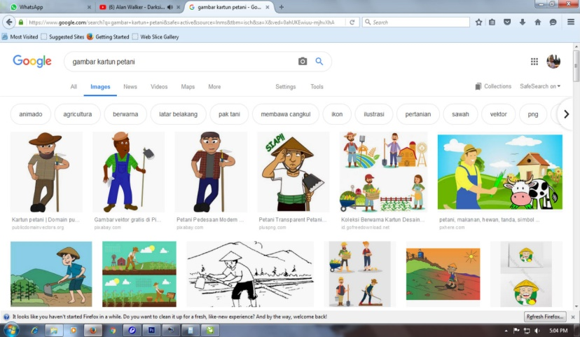

1. تصميم الصور التي تم تنزيلها باستخدام Corel Draw X5 حجم A4

**صور 2**

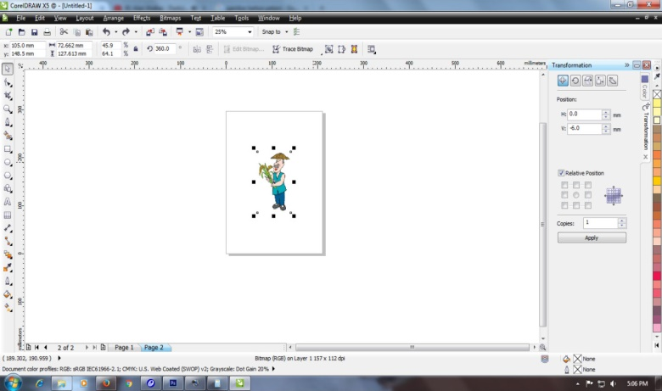

1. طباعة جميع الصور بحجم 10×14 سينتيمتر باستخدام كرتون التكنولوجيا حجم A4
2. قطع الصور وفقا لشكل أو نمط كل منها.
3. **طباعة خلفية**
4. قم بتنزيل الصور حسب الحاجة بعد كل صورة أو خلفية، لأن كل صفحة لها خلفية مختلفة.
5. تصميم خلفية مع مجموعات الألوان المدمجة وإدراج الصور التي تم تنزيلها إلى Corel Draw X5 بحجم 48×33 سينتيمتر
6. طباعة الخلفية باستخدام كرتون الفن حجم A3

**صور 3**

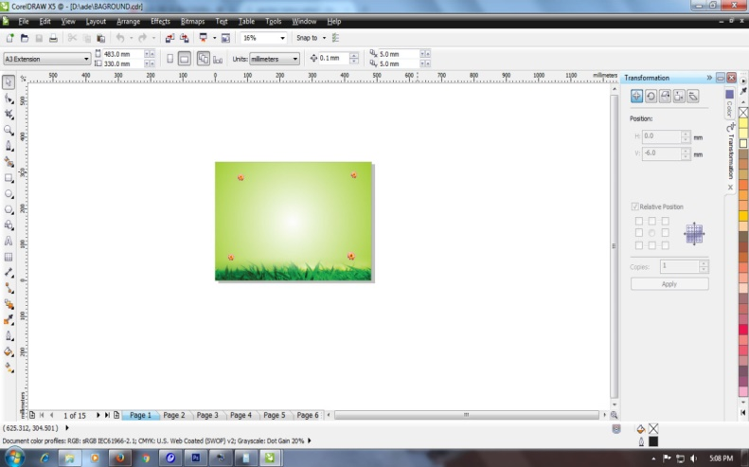

**ج. طباعة ورقة المفردات**

1. يتم نقل المفردات التي تم كتابتها في Microsoft Word إلى Corel Draw X5
2. صمم مفردات الورق الملونة وكتابة المفردات، لأن كل مفردات لها ألوان مختلفة

**صور 4**

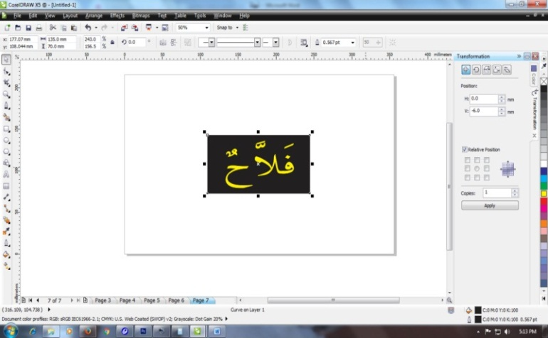

1. طباعة المفردات باستخدام كرتون التكنولوجيا حجم A4

**د. طباعة الأغطية الأمامية والخلفية، والكفاءات الأساسية، وأسئلة الممارسة**

1. تصميم الأغطية الأمامية والخلفية باستخدام Corel Draw X5 بحجم 48×33 سينتيمتر، بالنسبة للصور والأشكال والألوان مجتمعة حسب الاحتياجات.

**صور 5**

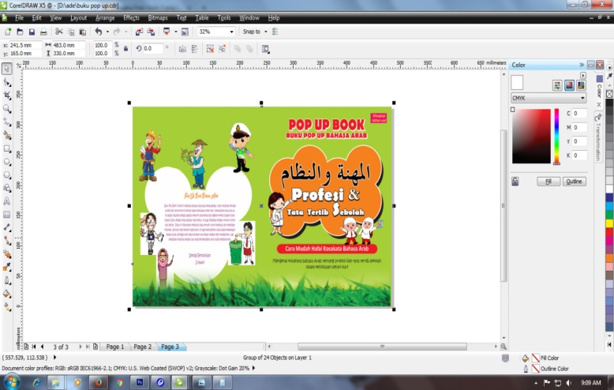

1. قم بطباعة الأغطية الأمامية والخلفية والكفاءات الأساسية وأسئلة التدريب باستخدام كرتون الفن حجم A3

**صور 6**

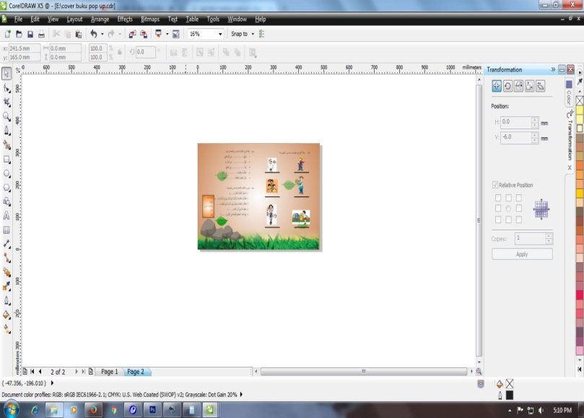

**صور 7**

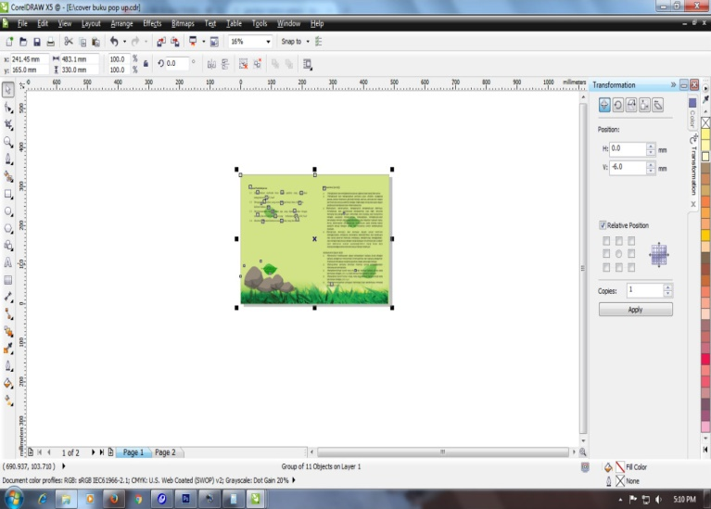

**ه. تنفيذ صنع كتاب المجسم**

خطوات التصنيع كتاب المجسم هي كما يلي:

1. خلفية مطبوعة ثم مطوية في النصف
2. بعد كل خلفية مطوية ثم وضع كرتون الخلفية منفصلة عن طريق التعلق على الجزء الخلفي من الخلفية بحيث يبدو وكأنه كتاب مع صفحات.
3. بعد قص صورة المفردات المطبوعة، يتم طي الورق المتبقي الموجود أسفل الصورة ثم المقص في نهاية وسط الطي
4. قم بغراء الطي الذي تم قصه ووضعه في منتصف خط الطي في الخلفية
5. بعد قص ورقة المفردات ثم تطوي بقية الورقة في أسفل كتابة المفردات وتصويرها، وتوضع في منتصف خط الطي في الموضع الأمامي أمام الصورة كما في الخطوة رقم 4
6. بعد كل الصور والمفردات التي تم إرفاقها في الكرتون الخلفية، ثم لصق غطاء الكفاءات الأساسية وأسئلة الممارسة في واحدة مع الخلفية
7. بعد ربط الغطاء الأمامي والخلفي، ثم تنظيفه.

**صور 8**

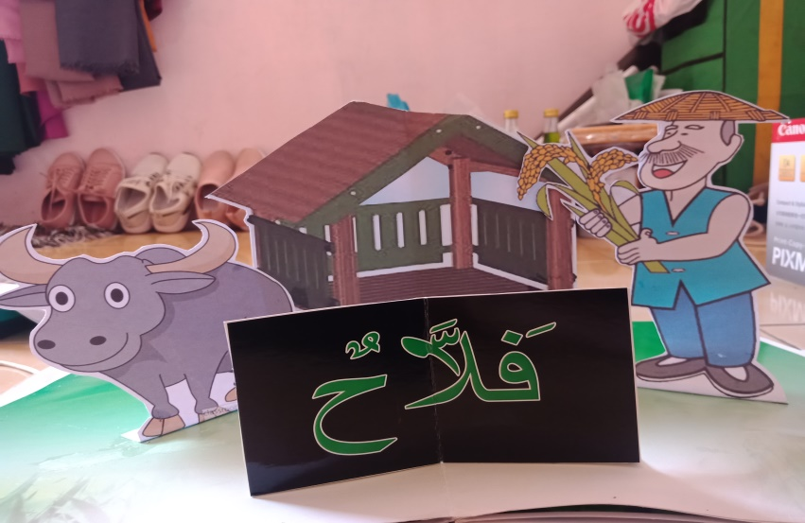

**صور 9**

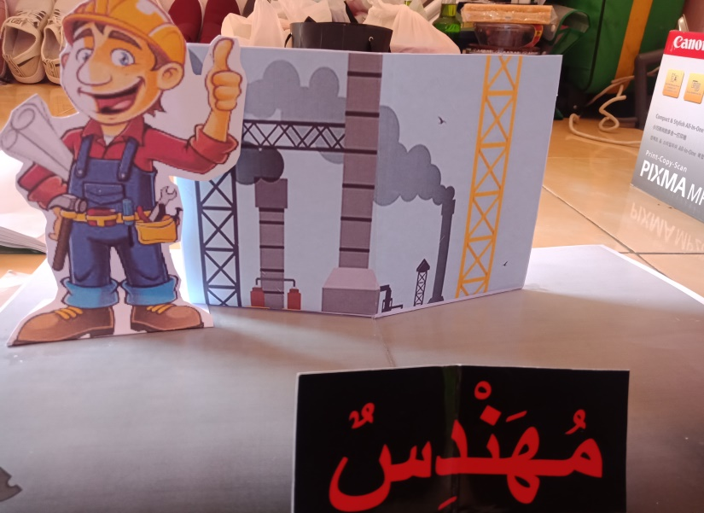

**صور 10**

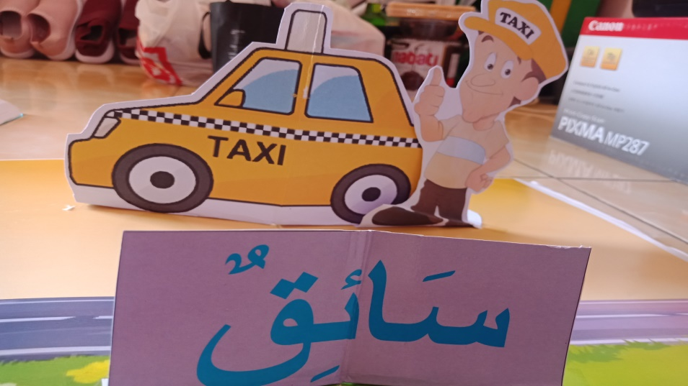

**صور 11**

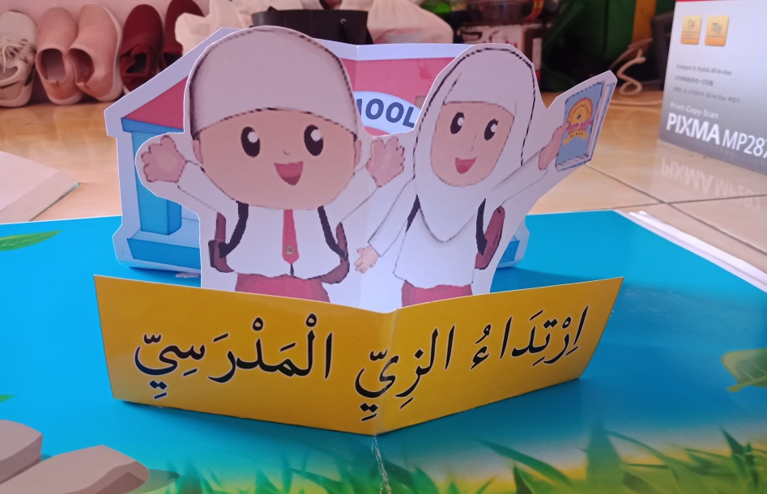

1. **مراجعة المنتج الأول**

في مراجعة المنتج الأول أجرت الباحثة التحقق من المنتج بواسطة المصادق يعني الماجستير محمّد معيز الدين. ونتائج من مراجعة المنتج الأول هي كمايلي:

**الجدول 1**

**نتيجة الإنتاج لدى الماجستير محمّد معيز الدين حول اللغة العربية ومحتوى الوسائل التعليمية لتعلم المفردات بمدرسة الثانوية الإسلامية الحكومية الأولى جيلغون: [46]**

أداة التحقق من صحة تقييم الوسائل التعليمية 1

مدقق البيانات:

1. اسم الكامل : الماجستير محمّد معيز الدين
2. مجال الخبرة : الوسائل التعليمية
3. وكالة : جامعة سلطان مولانا حسن الدين بنتن
4. تاريخ : 3 مايو 2019

|  |  |  |  |  |  |
| --- | --- | --- | --- | --- | --- |
| رقم | بيان | مقياس التصنيف | | | |
| **1** | **2** | **3** | **4** |
| جوانب المادية/المهارة/الاستخدام | | | | | |
| **1** | **تصميم النموذج** |  |  |  | √ |
| **2** | **وضوح الأشكال التوضيحية** |  |  |  | √ |
| **3** | **جاذبية أشكال الرسوم التوضيحية** |  |  |  | √ |
| **4** | **تكامل الأشكال المصورة** |  |  |  | √ |
| **5** | **دقة الشكل التوضيحي مع المواد** |  |  |  | √ |
| **6** | **بساطة الشكل** |  |  |  | √ |
| **7** | **اختلافات الصور** |  |  |  | √ |
| **8** | **ملاءمة اللون متغير** |  |  |  | √ |
| **9** | **الوسائل آمنة للاستخدام** |  |  |  | √ |
| **10** | **الوسائل دائمة للاستخدام** |  |  | √ |  |
| **11** | **يعتمد وضع عنصر التخطيط باستمرار**  **نمط** |  |  |  | √ |
| **12** | **ملاءمة الصور مع المواد** |  |  | √ |  |
| **1** | **دقة اختيار المواد** |  |  |  | √ |
| **2** | **المواد المستخدمة يمكن استخدامها لفترة طويلة** |  |  |  | √ |
| **3** | **القوة (لا تنكسر بسهولة، تنفصل، تغير الشكل وتدميرها) عند استخدامها** |  |  | √ |  |
| **1** | **سهولة استخدام الوسائل** |  |  |  | √ |
| **2** | **سهولة تخزين الوسائل** |  |  | √ |  |
| **3** | **سهولة صنع الوسائل** |  |  | √ |  |
| **4** | **التطبيق العملي لوسائل التعليمية يجعل من السهل حملها** |  |  |  | √ |
| **5** | **مدى ملاءمة تعلم الوسائل مع التطور المعرفي للطلاب** |  |  |  | √ |
| مجموعة النتيجة المحصولة 76 | | | | | |
| المئوية الصلاحية 80% | | | | | |

**من نتيجة الإستنبانة المحصولة، يعرف أن الماجستير** محمّد معيز الدين أعطى النتيجة لهذا الإنتاج 80%. فبهذا **يدلل على الإنتاج المطور يحصل على نتيجة جيد جدا ويمكن استخدامه في التدريس بالتصحيح عن الكلمات من المفردات لأن نقص في التشهيد.**

1. **مراجعة المنتجات التشغيلية**

في مراجعة المنتات التشغيلية أجرت الباحثة التحقق من المنتج بواسطة المصادق يعني الماجستير محمّد معيز الدين. ونتائج من مراجعة المنتجات التشغيلية هي كما يلي:

أداة التحقق من صحة تقييم الوسائل التعليمية 2

مدقق البيانات:

1. اسم الكامل : الماجستير محمّد معيز الدين
2. مجال الخبرة : الوسائل التعليمية
3. وكالة : جامعة سلطان مولانا حسن الدين بنتن
4. تاريخ : 24 مايو 2019

|  |  |  |  |  |  |
| --- | --- | --- | --- | --- | --- |
| رقم | بيان | مقياس التصنيف | | | |
| **1** | **2** | **3** | **4** |
| جوانب المادية/المهارة/الاستخدام | | | | | |
| **1** | **تصميم النموذج** |  |  |  | √ |
| **2** | **وضوح الأشكال التوضيحية** |  |  |  | √ |
| **3** | **جاذبية أشكال الرسوم التوضيحية** |  |  |  | √ |
| **4** | **تكامل الأشكال المصورة** |  |  |  | √ |
| **5** | **دقة الشكل التوضيحي مع المواد** |  |  |  | √ |
| **6** | **بساطة الشكل** |  |  |  | √ |
| **7** | **اختلافات الصور** |  |  |  | √ |
| **8** | **ملاءمة اللون متغير** |  |  |  | √ |
| **9** | **الوسائل آمنة للاستخدام** |  |  |  | √ |
| **10** | **الوسائل دائمة للاستخدام** |  |  | √ |  |
| **11** | **يعتمد وضع عنصر التخطيط باستمرار**  **نمط** |  |  |  | √ |
| **12** | **ملاءمة الصور مع المواد** |  |  |  | √ |
| **1** | **دقة اختيار المواد** |  |  |  | √ |
| **2** | **المواد المستخدمة يمكن استخدامها لفترة طويلة** |  |  |  | √ |
| **3** | **القوة (لا تنكسر بسهولة، تنفصل، تغير الشكل وتدميرها) عند استخدامها** |  |  | √ |  |
| **1** | **سهولة استخدام الوسائل** |  |  |  | √ |
| **2** | **سهولة تخزين الوسائل** |  |  | √ |  |
| **3** | **سهولة صنع الوسائل** |  |  | √ |  |
| **4** | **التطبيق العملي لوسائل التعليمية يجعل من السهل حملها** |  |  |  | √ |
| **5** | **مدى ملاءمة تعلم الوسائل مع التطور المعرفي للطلاب** |  |  |  | √ |
| مجموعة النتيجة المحصولة 76 | | | | | |
| المئوية الصلاحية 90% | | | | | |

من النتيجة الإستنبانة المحصولة، يعرف أن الماجستير محمّد معيز الدين أعطى النتيجة لهذا الإنتاج 90%. فبهذا يدلل على الإنتاج المطور يحصل على نتيجة جيد جدا ويمكن استخدامه في التدريس بدون التصحيح.

1. **اختبار الميدان الأول**

في اختبار الأول أجرت الباحثة الاختبار القبلي لطلاب الصف العاشر بمدرسة الثانوية الإسلامية الأولى جيلغون، وحصلوا على النتائج التالية:[47]

**جدول 2**

**تحليل نتيجة الاختبار القبلي:**

|  |  |  |
| --- | --- | --- |
| رقم | اسم الطالب | قيمة |
| 1 | ألفياتون حسنة | 66 |
| 2 | آلف إذات الله | 60 |
| 3 | أالنساء ويليانا | 75 |
| 4 | أوليا | 64 |
| 5 | ديانا فطري | 70 |
| 6 | إيليسا | 60 |
| 7 | فجرية آمين | 59 |
| 8 | فتح الرحيم | 60 |
| 9 | فاريتيا نينجسة | 66 |
| 10 | هيستي | 32 |
| 11 | إخوان المسلمين | 80 |
| 12 | إيرا نسرينا | 85 |
| 13 | زلفة | 87 |
| 14 | مارسيلا داماينتي | 80 |
| 15 | ميرا راجبية | 69 |
| 16 | محمد أندي | 60 |
| 17 | مشييرة | 67 |
| 18 | نيلي أغوستياني | 64 |
| 19 | نيتا فورناما ساري | 85 |
| 20 | نور أتري أسمراني | 60 |
| 21 | نور ليلة الفطري | 69 |
| 22 | فوطري أيو | 37 |
| 23 | ريضى هان | 50 |
| 24 | سينتيا جوليا نيتا | 69 |
| 25 | ستي قمرية | 50 |
| 26 | ستي كرة أعين | 45 |
| 27 | سوسيلا واتي | 55 |
| 28 | تيانا موليا | 80 |
| 29 | تعامة | 65 |
| 30 | ويديا | 75 |
| 31 | يونيا ننجسة | 60 |
| **مجموعة النتيجة المحصولة** | | **1885** |
| **المئوية الصلاحية** | | **60,8%** |

في الاختبار القبلي الذي تم إجرائتها الباحثة في التاريخ 20 أبريل 2019 حصلت الباحثة على بيانات تقدير الطلاب، من 31 طالبا 21 طالبا سجلوا أقل من متوسط الدرجات، في ذلك الوقت أجرت الباحثة اختبارا مسبقا باستخدام أوراق عمل الطلاب ولم تستخدم الوسائل التعليمية التطويرية.

1. **تجربة المنتج الرئيسي**

في تجربة المنتج الرئيسي أجرت الباحثة الاختبار البعدي لطلاب الصف العاشر بمدرسة الثانوية الإسلامية الأولى جيلغون، وحصلوا على النتائج التالية:[48]

**جدول 3**

**تحليل نتيجة الاختبار البعدي:**

|  |  |  |
| --- | --- | --- |
| رقم | اسم الطالب | قيمة |
| 1 | ألفياتون حسنة | 82 |
| 2 | آلف إذات الله | 74 |
| 3 | أالنساء ويليانا | 93 |
| 4 | أوليا | 71 |
| 5 | ديانا فطري | 86 |
| 6 | إيليسا | 83 |
| 7 | فجرية آمين | 89 |
| 8 | فتح الرحيم | 80 |
| 9 | فاريتيا نينجسة | 79 |
| 10 | هيستس | 51 |
| 11 | إخوان المسلمين | 91 |
| 12 | إيرا نسرينا | 94 |
| 13 | زلفة | 97 |
| 14 | مارسيلا داماينتي | 91 |
| 15 | ميرا راجبية | 86 |
| 16 | محمد أندي | 73 |
| 17 | مشييرة | 86 |
| 18 | نيلي أغوستياني | 86 |
| 19 | نيتا فورناما ساري | 97 |
| 20 | نور أتري أسمراني | 88 |
| 21 | نور ليلة الفطري | 81 |
| 22 | فوطري أيو | 57 |
| 23 | ريضى هان | 66 |
| 24 | سينتيا جوليا نيتا | 77 |
| 25 | ستي قمرية | 88 |
| 26 | ستي كرة أعين | 59 |
| 27 | سوسيلا واتي | 70 |
| 28 | تيانا موليا | 94 |
| 29 | تعامة | 89 |
| 30 | ويديا | 97 |
| 31 | يونيا ننجسة | 79 |
| **مجموعة النتيجة المحصولة** | | 2252 |
| **المئوية الصلاحية** | | 72,6% |

في الاختبار البعدي الذي أجرت الباحثة في التاريخ 27 أبريل 2019، كانت هناك زيادة في نتائج تعلم الطلاب باستخدام الوسائل التعليمية التطويرية. من 31 طالبا 27 طالبا على متوسط أعلاه وهذا بالتأكيد يختلف عن القيمة التي حصل عليها الطلاب في خلال الاختبار القبلي باستخدام أوراق عمل الطلاب.

1. **فعالية الوسائل التعليمية لتعلم المفردات**

لمعرفة فاعلية تطوير الوسائل التعليمية لتعلم المفردات في الصف العاشر بمدرسة الثانوية الإسلامية الأولى جيلغونيمكن أن نرى نتائج الاختبار القبلي والاختبار البعدي. وعلى أساس جدول البيانات الأولى والثانية يوضح أن متوسط القيمة الاختبار القبلي هو 60,8% وقيمة الاختبار البعدي هو 72,6%. هذا يدل على أن قيمة الاختبار البعدي أفضل من القيمة الاختبار القبلي.

**جدول 4**

**نتيجة لسة توزيع البيانات:**

|  |  |  |  |  |
| --- | --- | --- | --- | --- |
| رقم | اسم الطالب | الاختبار القبلي  **(x)** | الاختبار البعدي  **(ي)** | غاين  **x)- ي)** |
| 1 | ألفياتون حسنة | 66 | 82 | 16 |
| 2 | آلف إذات الله | 60 | 74 | 14 |
| 3 | أالنساء ويليانا | 75 | 93 | 18 |
| 4 | أوليا | 64 | 71 | 7 |
| 5 | ديانا فطري | 70 | 86 | 16 |
| 6 | إيليسا | 60 | 83 | 23 |
| 7 | فجرية آمين | 59 | 89 | 30 |
| 8 | فتح الرحيم | 60 | 80 | 20 |
| 9 | فاريتيا نينجسة | 66 | 79 | 13 |
| 10 | هيستس | 32 | 51 | 19 |
| 11 | إخوان المسلمين | 80 | 91 | 11 |
| 12 | إيرا نسرينا | 85 | 94 | 9 |
| 13 | زلفة | 87 | 97 | 10 |
| 14 | مارسيلا داماينتي | 80 | 91 | 11 |
| 15 | ميرا راجبية | 69 | 86 | 17 |
| 16 | محمد أندي | 60 | 73 | 13 |
| 17 | مشييرة | 67 | 86 | 19 |
| 18 | نيلي أغوستياني | 64 | 86 | 22 |
| 19 | نيتا فورناما ساري | 85 | 97 | 12 |
| 20 | نور أتري أسمراني | 60 | 88 | 28 |
| 21 | نور ليلة الفطري | 69 | 81 | 12 |
| 22 | فوطري أيو | 37 | 57 | 20 |
| 23 | ريضى هان | 50 | 66 | 16 |
| 24 | سينتيا جوليا نيتا | 69 | 77 | 8 |
| 25 | ستي قمرية | 50 | 88 | 38 |
| 26 | ستي كرة أعين | 45 | 59 | 14 |
| 27 | سوسيلا واتي | 55 | 70 | 15 |
| 28 | تيانا موليا | 80 | 94 | 14 |
| 29 | تعامة | 65 | 89 | 24 |
| 30 | ويديا | 75 | 97 | 22 |
| 31 | يونيا ننجسة | 60 | 79 | 19 |
| مجموعة | | | | 530 |

استنادا إلى نتائج اختبارين، كلاهما مختلف في قدرة الطلاب في فهم المفردات قبل وبعد استخدام الوسائل التعليمية’ راجع متوسط قيمة الاختبار البعدي أكبر من قيمة الاختبار القبلي. وهذا يمكن أن يقال أن الوسائل التعليمية تستخدم بشكل فعال ويمكن أن تحسن قدرة الطلاب في الصف العاشر بمدرسة الثانوية الإسلامية الأولى جيلغون.

**الباب الخامس**

**خاتمة**

1. **نتائج البحث**
2. **تطوير الوسائل التعليمية**

استنادا على عملية تطوير الوسائل التعليمية عند *Borg and Gall* وتجربة على الوسائل التعليمية في الوسائل المفردات لطلاب من الصف العاشر بمدرسة الثانوية الإسلامية الحكومية الأولى جيلغون، يمكن وصفها على النحو التالي:

أجرت الباحثة جمع البيانات بملاحظة ومقابلات ونتيجتها أن الطلاب يجدون صعوبة في فهم اللغة العربية، ولا يفهمون المواد المتعلقة باللغة العربية خاصة في المفردات. وفي التخطيط والتشكيل المنتج الأول والتصميم الوسائل التعليمية باستخدام Corel Draw X5 وفي المرحلة الأخيرة تم تحق من خبراء المحتوى والوسائل التعليمية لتحديد جدوى الوسائل التعليمية الذري تم تطويره.

81

1. **فعايية الوسائل التعليمية**

82

لمعرفة فعالية منتجات تطوير الوسائل التعليمية يمكن القارئ أن يظهر إلى الفرق من نتائج الإختبار القبلي 60,8% والاختبار البعدي 72,6%. التي تم حسابه بعد ذلك باستخدام اختبار. وبالتالي فإن المنتج لتطوير الوسائل التعليمية لتعلم المفردات في الصف العاشر بمدرسة الثانوية الإسلامية الحكومية الأولى جيلغون فعال يمكن استخدامه في أنشطة التعلم.

1. **التوصيات والمقترحات**

هناك بعض المقترحات المتعلقة بتطوير الوسائل التعليمية هو مايلي:

1. الوسائل التعليمية هي بالطبع لديه مزايا وعيوب فيها، وفي استخدام الوسائل التعليمية تعتبر الوسائل كتاب المجسم لها جذب خاص للطلاب لأنها قادر على تقديم تصورات بأشكال مصنوعة من الطي والتحرك والظهور لإعطاء الطلاب إعجابا وإعجابا عند فتح كل صفحة، وهذا سيجعل انطباعا واضحا على القارئ بحيث يسهل إدخاله في الذاكرة عند استخدام هذه الوسائل.
2. المعلمين الذين يستخدمون هذه الوسائل التعليمية يجب أن يكون فهما جيدا للمواد، وأن يكونوا قادرين على التكيف مع قدرات الطلاب حتى يتمكن الطلاب من قبول المواد بسهولة.

1. M. Abdul Hamid, *Mengukur Kemampuan Bahasa Arab untuk Studi Islam* (Malang: UIN Maliki, 2010), 33.
2. Zahratun Fajriyah, *Peningkatan Penguasaan Kosakata Bahasa Arab Melalui Media Kartu Kata Bergambar* (Jurnal Pendidikan Anak Usia Dini, Vol 9 Edisi 1 April, 2015), 109.
3. Abdul Hamid, *Mengukur Kemampuan Bahasa Arab untuk Studi Islam,* 33.
4. Bisri Mustofa - Abdul Hamid*, Metode dan Strategi Pembelajaran Bahasa Arab* (Malang: Uin Maliki Press, 2016), 68.
5. Nazri Syakur, *Revolusi Metodologi Pembelajaran Bahasa Arab* (Yogyakarta: Pedagogia, 2010), 57.
6. Rohilah, *Guru Mata Pelajaran Bahasa Arab dan siswa Kelas X MAN 1 Cilegon,* Wawancara dan Observasi di Cilegon, Selasa 1April 2019.
7. Abdul Wahab Rasyidi, *Media Pembelajaran Bahasa Arab* (Malang: Press, 2009), 19.
8. Nanang Kosim, *Strategi dan Methodologi Pembelajaran Bahasa Arab* (Bandung: Arfino Raya, 2016), 69.
9. Nanang Kosim, *Strategi dan Methodologi Pembelajaran Bahasa Arab,* 75.
10. عبد الرحمن بن إبراهيم الفوزان, *إضاءات لمعلمي اللغة العربية لغير الناطقين بها*, (الرياض: فهرسة مكتبة الملك فهد الوطنية أثناء النشر, 1432 ه)
11. Cep Kustandi-Bambang Sutjipto, *Media pembelajaran Manual dan Digital* (Bogor: Ghalia Indonesia, 2013), 5.
12. Nunuk Suryani, *Media Pembelajaran Inovatif dan Pengembangannya* (Bandung: PT Remaja Rosdakarya, 2018), 15.
13. Made Tegeh, Nyoman Jampel, *Model Penelitian Pengembangan* (Yogyakarta: Graha Ilmu, 2014), 1.
14. Punanji Setyosari, *Metode Penelitian dan Pengembangan* (Jakarta: Prenada Media Group,2010), 280.
15. Nunuk Suryani, Achmad Setiawan, Aditin Putria, *Media Pembelajaran Inovatif dan Pengembangannya* (Bandung: PT Remaja Rosdakarya, 2018), 121.
16. Nunuk Suryani, Achmad Setiawan, Aditin Putria, *Media Pembelajaran Inovatif dan Pengembangannya,* 123.
17. Azhar Arsyad, *Media Pembelajaran* (Jakarta: PT Raja Grafindo Persada, .2013), 3.
18. منذر سامح العتوم ، *مناهج التعليم (لابتدائي وما فوق الابتدائي)* (اسويدي: دار الصميعي للنشر والتوزيع 2006) 410
19. Azhar Arsyad, *Bahasa Arab dan Metode Pengajarannya* (Yogyakarta: Pustaka Pelajar, 2010), 75.
20. صالح عبد العزيز-عبد العزيز عبد المجيد، *التربية وطرق التدريس*، ( دار امعارف)، 282.
21. Acep Hemarwan, *Metodologi Pembelajaran Bahasa Arab* (Bandung: PT Remaja Rosdakarya, 2011), 227.
22. Jamaluddin, Acep Qomaruddin, *Pembelajaran Perspektif Islam* (Bandung: PT Remaja Rosdakarya, 2015), 227.
23. Wina Sanjaya, *Perencanaan dan Desain Sistem Pembelajaran* (Jakarta: Prenada Media Group, 2008), 206.
24. Abdul Wahab Rosyidi, *Media Pembelajaran Bahasa Arab* (Malang: UIN Malang Press, 2009), 32.
25. Nunuk Suryani, Achmad Setiawan, Aditin Putria*, Media Pembelajaran Inovatif dan Pengembangannya* (Bandung: PT Remaja Rosdakarya, 2018 ), 8.
26. Soenardi Dijiwandono*, Tes Bahasa Pegangan Bagi Pengajar Bahasa* (Jakarta: PT Indeks, 2008), 126.
27. Nanang Kosim*, Strategi dan Methodologi Pembelajaran Bahasa Arab* (Bandung: Arfino Raya, 2016), 71.
28. Nanang Kosim*, Strategi dan Methodologi Pembelajaran Bahasa Arab,* 69.
29. Abdul Hamid, *Mengukur Kemampuan Bahasa Arab untuk Studi Islam* (Malang: UIN Maliki PRESS, 2010), 33.
30. ايمن ابراهيم حسين، زيدان السرطاو، عبد العزيز، وائل موسى*، مدخل إلى صعوبات التعلم* ( ديوي: دار الزهراء لنشر والتوزيع،2009)، 415
31. Jatu Pramesti, *Pengembangan Media Pop up Book Tema Pristiwa untuk Kelas III SD* (Jurnal Pendidikan Guru dan Sekolah Dasar Edisi 16 Tahun ke IV September), 5.
32. Aimatus Sholikhah, *Pengembangan Media Pop up Book untuk Meningkatkan Kemampuan Menulis Kreatif pada Mata Pelajaran Bahasa Indonesia* (Simki-Pedagogia Vol.01 N0.08 Tahun 2017 Universitas PGRI Kediri), 1.
33. Elisah Dias Masturah, Putri Mahdini, Peng*embangan Media Pembelajaran Pop up Book Pada Mata Pelajaran IPA* (Jurusan Teknologi Pendidikan Vol. 9 No. 2 Singaraja Indonesia), 216.
34. Daryanto, *Media Pembelajaran Peranannya Sangat Penting Dalam Mencapai Tujuan Pendidikan* (Yogyakarta: Gava Media, 2013), 29.
35. Mellia Safri-Sri Adellia, *Pengembangan Media Belajar Pop up Book Pada Materi Minyak Bumi* (Jurnal Pendidikan Sains Indonesia, Vol. 05, No.01), 107.
36. Made Tegeh, Nyoman Jampel, *Model Penelitian Pengembangan* (Yogyakarta: Graha Ilmu, 2014), 1.
37. Sugiyono, *Metode Penelitian Kuantitatif Kualitatif dan R&D* (Bandung: Alfabeta, 2014), 409.
38. Emzir, *Metodologi Penelitian Pendidikan Kuantitatif dan Kualitatif* (Jakarta: PT Raja Grafindo Persada, 2012), 271.
39. Haris Herdiansyah, *Wawancara, Observasi, dan Focus Groups* (Jakarta: PT Raja Grafindo Persada, 2015), 29.
40. Abdul Hamid, *Mengukur Kemampuan Bahasa Arab* (Malang: UIN Maliki Press, 2013), 8.
41. Suharsimi Arikunto*, Prosedur Penelitian Suatu Pendekatan Praktik* (Jakarta: PT Rineka Cipta, 2006), 156.
42. Burhan Bungin*, Penelitian Kualitatif: Komunikasi, Ekonomi, Kebijakan Politik, dan Ilmu Sosial Lainnya,* (Jakarta: Kencana, 2009), 121.
43. محمد نازير، *المناج البحث*، (جاكرتا: غاليا إندونيسيا، 2003)، 346.
44. Sugiono, *Metode* *Penelitian Kuantitatif Kualitatif dan R&D* (Bandung: Alfabeta, 2014), 409.
45. نتيجة الملاحظة قامت بها الباحثة في المدرسة الثانوية الإسلامية الأولى جيبغون، 13-14 أبريل 2019.
46. نتيجة التصديقات قامت بها الباحثة على الماجستير محمّد معيز الدين، 3 من مايو 2019.
47. نتيجة الاختبار القبلي قامت بها الباحثة بمدرسة الثانوية الإسلامية الأولى جيلغون، 20 من أبريل 2019
48. نتيجة الاختبار البعدي قامت بها الباحثة بمدرسة الثانوية الإسلامية الأولى جيلغون، 27 من أبريل 2019